
บันทึกข้อความ

มหาวิทยาลัยเทคโนโลยีสุรนารี
หน่วยงาน

ที่ อว วันที่
เรื่อง ขอนำส่งข้อมูลการเสนอผลงานทางวิชาการเพื่อเสนอขอรับเงินประจำตำแหน่งทางวิชาการ เพิ่ม 1 เท่า ประจำปีการศึกษา 2567
เรียน ผู้อำนวยการสถาบันวิจัยและพัฒนา
ตามหนังสือที่ อว ลงวันที่ เรื่อง การเสนอผลงานทางวิชาการเพื่อเสนอขอรับเงินประจำตำแหน่งทางวิชาการ เพิ่ม 1 เท่า ประจำปีการศึกษา 2567 โดยให้ผู้ดำรงตำแหน่งทางวิชาการเสนอผลงานทางวิชาการผ่านระบบ Top-up ตามเกณฑ์ที่กำหนดนั้น
ในการนี้ สำนักวิชา ได้รวบรวมผลงานทางวิชาการของผู้ดำรงตำแหน่งทางวิชาการเสนอที่ประชุมคณะกรรมการประจำสำนักวิชา ในการประชุมครั้งที่ เมื่อวันที่ และผ่านการพิจารณารับรองผลงานแล้ว จำนวน .... ราย ดังนี้
- ตำแหน่งศาสตราจารย์ จำนวน .......... ราย
- ตำแหน่งรองศาสตราจารย์ จำนวน ....... ราย
- ตำแหน่งผู้ช่วยศาสตราจารย์ จำนวน ....... ราย
โดยมีรายละเอียดตามเอกสารแนบ ทั้งนี้ ได้มอบหมายให้ โทร เป็นผู้ประสานงาน
จึงเรียนมาเพื่อโปรดพิจารณาและดำเนินการต่อไป

( )
คณบดีสำนักวิชา
วันที่

สรุปรายชื่อผู้ตำรงตำแหน่งทาวิชาการที่ขอรับเงินประจำตำแหน่งทางวิชาการ เพิ่ม 1 เท่า ประจำปีการศึกษา 2567
สำนักวิชา..............................

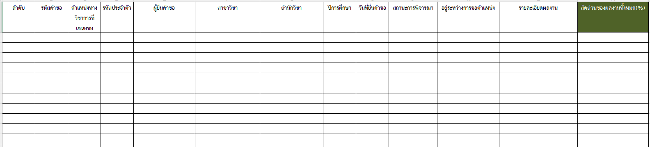

** ท่านสามารถดาวน์โหลดตารางข้อมูลสรุปได้จากในระบบ Top-up

